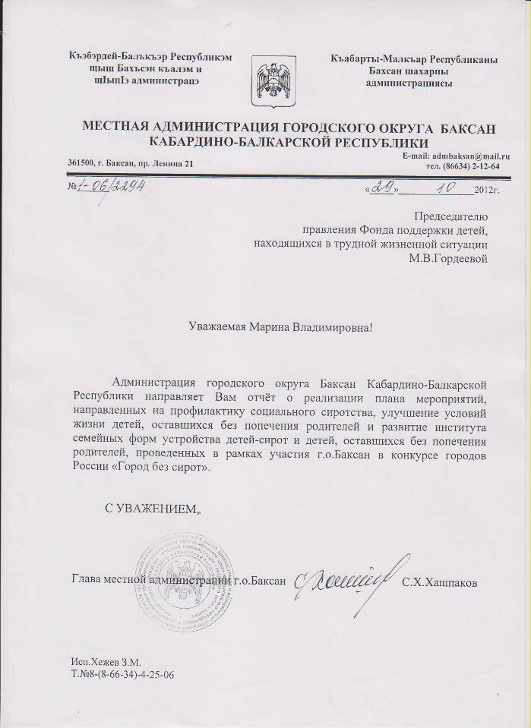

ОТЧЕТ
о реализации плана мероприятий, направленных на профилактику , проведенных в рамках участия г.о.Баксан в конкурсе
городов России «Город без сирот» в 2012г.

В соответствии с Положением о конкурсе городов России «Город без сирот» в марте 2012г. разработан общегородской план мероприятий, направленных на профилактику социального сиротства, улучшение условий жизни детей-сирот и детей, оставшихся без попечения родителей, в том числе воспитанников интернатных учреждений, и развитие института семейных форм устройства детей-сирот по девяти основным направлениям, который утвержден Главой местной администрации г.о.Баксан. В реализации плана мероприятий приняли участие администрация г.о. Баксан, образовательные, медицинские учреждения, учреждения социальной защиты населения, общественные и молодежные организации, предприятия всех форм собственности, население г.о.Баксан.
1.Правовое обеспечение.
В газете местной администрации «Баксан» была размещена информация о конкурсе городов России «Город без сирот», о целях и задачах конкурса, об основных мероприятиях, которые пройдут на территории городского округа в период с марта по октябрь 2012г. В газете открыта постоянная рубрика «На защите прав и законных интересов детей», в которой освещаются основные мероприятия конкурса, а также проблемы детско-родительских взаимоотношений, вопросы профилактики социального сиротства и семейного неблагополучия, повышения института семьи, возрождения семейных ценностей и традиций, улучшения жизни детей, лишенных родительского попечения, развития семейных форм воспитания детей, оставшихся без попечения родителей.
Специалистами Территориальной комиссии по делам несовершеннолетних и защите их прав, отдела опеки и попечительства, социально-психологических служб образовательных учреждений, социально-реабилитационных центров для несовершеннолетних разработаны памятки, листовки, брошюры для детей, и родителей, в помощь специалистам, работающим с детьми, с разъяснением законных прав и обязанностей родителей и несовершеннолетних детей, замещающих родителей, с рекомендациями и адресами служб социальной, правовой, психологической помощи семьям, находящимся в трудной жизненной ситуации.
В целях оказания методической помощи специалистам по охране прав детей, а также обсуждения вопросов улучшения жизни детей, лишенных родительского попечения, и семей группы «социального риска» специалистами Департамента образования, ТКДНиЗП, ООиП ежеквартально проводились семинары, совещания, «круглые столы» на следующие темы: «Реализация действующего законодательства в области защиты прав и интересов детей», «О повышении эффективности форм взаимодействия с органами системы профилактики семейного и детского неблагополучия», «Защита прав и законных интересов детей-сирот и детей, оставшихся без попечения родителей», «Нормативно-правовая база, регулирующая развитие семейных форм устройства детей-сирот и детей, оставшихся без попечения родителей», «Выявление, учет и организация профилактической работы с социально-неблагополучными семьями» и т.д.
В апреле - мае проведены конкурсы детских рисунков, плакатов, подделок и сочинений «Каждому ребенку – родная семья», «Город без сирот». Основная задача конкурсов – привлечь внимание общественности к проблемам детей-сирот и детей, оставшихся без попечения родителей, развитие у детей чувства уважения к родным и близким людям, чувства гордости за свою семью, возрождение семейных ценностей и традиций. Конкурсные работы показали, что детей волнует обозначенная проблема, и она не может оставить равнодушным ни ребенка, ни взрослого. С помощью средств изобразительного искусства дети выразили свое понимание сиротства и счастливого детства. На плакатах и рисунках дети написали слова, которые свидетельствуют об их правильном понимании семьи, счастливого детства, детско-родительских взаимоотношений: «Дети – наше счастье», «Да здравствует семья», «Ребенок должен жить и воспитываться в семье», «Не бросайте детей», «Счастье детей – в ваших руках».
В образовательных учреждениях проведены родительские собрания и лекции «Роль родителей в обеспечении прав и законных интересов несовершеннолетних», «Ответственность родителей за воспитание, содержание и обучение детей», «Роль семьи и школы в воспитании детей» и т.д. В собраниях принимали участие специалисты городской администрации, Департамента образования, Департамента труда и социального развития, депутаты, известные и уважаемые граждане городского округа. Также проведено анкетирование родителей по различным вопросам воспитания, обучения, поведения и образа жизни детей, взаимоотношений между членами семьи. Основная цель этих мероприятий – формирование ответственного родительства, активизация жизненного потенциала семьи, направленного на благополучие ребенка, воспитание у подрастающего поколения здорового образа жизни, пропаганда позитивного опыта современной семьи, материнства и отцовства.

2. Выявление, реабилитация семей «группы риска» и сокращение числа лишений родительских прав.
В городском округе Баксан налажено взаимодействие между субъектами системы профилактики безнадзорности и правонарушений несовершеннолетних по выявлению семей, относящихся к группе «социального риска». Работа с данной категорией семей проводится в соответствии с муниципальной целевой программой «Профилактика семейного и детского неблагополучия и противодействие жестокому обращению с несовершеннолетними на 2011-2012 годы», которая состоит из следующих основных разделов: организационное и информационное обеспечение, выявление, учет семей и детей из «группы риска», социально-экономическая, психолого-педагогическая реабилитация семей из «группы риска», профилактика социального сиротства, укрепление материально-технической базы учреждений системы профилактики.
Большое значение в работе с социально неблагополучными семьями имеет своевременное выявление семей и коррекция проблем семьи на ранних этапах неблагополучия. Создан единый банк данных семей группы «социального риска», в котором состоят 60 неблагополучных семей (105 детей). С каждой семьей проводится индивидуальная профилактическая работа с привлечением специалистов всех субъектов системы профилактики безнадзорности и правонарушений несовершеннолетних. В выявлении социально опасных семей принимают участие образовательные и медицинские учреждения, ТКДНиЗП, ООиП, ПДН МО МВД «Баксанский», ДТиСР, социально-реабилитационные центры для несовершеннолетних. Сообщения также поступают от граждан на телефон «горячей линии», который работает в администрации. Ежеквартально проводятся сверки по семьям, относящимся к группе «социального риска». Разработаны специальные бланки, в соответствии с которыми учреждения и организации представляют сведения о детях, оставшихся без попечения родителей, и социально неблагополучных семьях. На базе образовательных учреждений городского округа проводятся ежеквартальные совещания по вопросам организации профилактической работы с детьми и семьями, оказавшимися в трудной жизненной ситуации. Профилактическая работа с семьей проводится в форме совместных выездов, обследований жилищно-бытовых условий жизни, профилактических бесед с родителями, детьми и членами семьи, консультаций, оказаний социальной, психологической, педагогической, медицинской и материальной помощи.
К началу 2012-2013 учебного года единовременная денежная помощь в размере 2тыс.руб. на каждого ребенка предоставлена 294 семьям, оказавшимся в трудной жизненной ситуации (многодетные, малоимущие, неполные семьи, семьи с детьми с ограниченными возможностями здоровья и детьми, оставшимися без попечения родителей). Два раза в год проходят субботники в поддержку семей, находящихся в трудной жизненной ситуации. На санаторно-курортное лечение, отдых и оздоровление в детские санатории и лагеря направлены 621 ребенок, социальную реабилитацию в центрах для несовершеннолетних прошли 9 детей из неблагополучных семей.
В целях реализации программы «Всеобуч» работники ОУ ежегодно проводят обход семей, проживающих в микрорайонах школ, с целью выявления детей, не посещающих ОУ, а также семей, нуждающихся в поддержке государства, по результатам которого составляются социальные паспорта по микрорайонам с указанием категорий семей и их численности. Психологи ОУ и Молодежного многофункционального центра «Галактика» с помощью специально разработанных программ оказывают психологическую помощь семьям и детям, находящимся в кризисных и конфликтных ситуациях. На базе детской поликлиники группа врачей проводит профилактическую работу с матерями и детьми из неблагополучных семей, специалисты предоставляют консультации по различным вопросам медицинского сопровождения и лекарственного обеспечения детей.

3. Организация социально-правовой помощи детям-сиротам, детям (семьям), находящимся в социально опасном положении.
Одним из основных направлений работы является защита прав и законных интересов детей-сирот и детей, оставшихся без попечения родителей. На территории г.о.Баксан получили распространение три формы семейного устройства детей-сирот и детей, оставшихся без попечения родителей: опека (попечительство), усыновление, приемная семья. Из выявленных в 2012г. 16 детей-сирот и детей, оставшихся без попечения родителей, 12 детей устроены на воспитание в семьи, 5 подопечных детей усыновлены опекунами. На учете в отделе опеки и попечительства состоят 111 детей-сирот и детей, оставшихся без попечения родителей. Опекунам (попечителям) на содержание подопечных детей выплачиваются ежемесячные денежные средства в размере 5тыс.руб. При устройстве ребенка, лишенного родительского попечения, в семью на воспитание выплачиваются единовременные пособия в размере 2тыс.руб. из средств республиканского бюджета и 12405,32 руб. из средств федерального бюджета.
Социальные пособия по случаю потери кормильца получают 55 детей, оставшихся без попечения родителей. На регистрационном учете в жилищной комиссии администрации состоят 26 граждан, относящихся к категории детей-сирот и детей, оставшихся без попечения родителей. В прогнозные списки включены 84 детей, не имеющих закрепленного жилья. Подготовлены документы на выдачу жилищных сертификатов на приобретение льготного жилья троим гражданам данной категории.
В 2012г. специалистами ООиП проведены 128 обследований условий жизни и воспитания детей, переданных на воспитание в замещающие семьи, 11 обследований условий жизни граждан, желающих принять детей в семью на воспитание, 21 контрольное обследование состояния жилья, закрепленного за несовершеннолетним.
Наиболее распространенной формой устройства детей, лишенных родительского попечения, является опека (попечительство). 83% детей переданы на семейные формы воспитания. В преобладающем большинстве дети передаются в семьи близких родственников, что благоприятно отражается на психологическом состоянии ребенка. Случаев отстранения опекунов от исполнения возложенных обязанностей не имеется.
Также в 2012г. не зарегистрировано ни одного случая отказа матерей от новорожденных детей в родильном отделении Баксанской городской больницы.
Дети-сироты и дети, оставшиеся без попечения родителей, дети из неблагополучных семей прошли полное медицинское обследование узких специалистов детской поликлиники г.Баксан, нуждающимся оказана соответствующая медицинская помощь.
18 родителям из числа семей, находящихся в социально опасном положении, оказана помощь в трудоустройстве, 250 детей были временно трудоустроены на период каникул через ГКУ «Центр занятости населения» в Баксанском районе.
4. Организационная, правовая, медицинская, психологическая и иного рода помощь замещающим семьям.
На учет поставлены 10 семейных пар, желающих принять ребенка на воспитание в семью (кандидаты в усыновители). Граждане, (кандидаты в замещающие родители), проходят курсы обучения на базе Государственного казенного образовательного учреждения «Республиканский центр психолого-медико-социального сопровождения» МОН КБР. В 2012г. курсы прошли 11 граждан.
Программа обучения «Школы замещающих родителей» рассчитана на 80 часов и состоит из следующих основных разделов:
- введение в курс;
- основы законодательства РФ, КБР об устройстве детей, оставшихся без попечения родителей;
- содержание и цели программы подготовки кандидатов в замещающие родители;
- особенности развития ребенка;
- особенности развития ребенка, оставшегося без попечения родителей;
- жестокое обращение с ребенком и его последствия для развития ребенка;
- потребности развития приемного ребенка;
- роль семьи в обеспечении потребностей развития ребенка;
- адаптация ребенка в семье;
- «трудное» поведение ребенка, навыки управления поведением;
- обеспечение безопасной среды для ребенка;
- охрана здоровья ребенка.
Занятия проводят педагог-психолог, социальный педагог, врач-психиатр и врач-педиатр.

5. Подготовка граждан к приему детей на воспитание.
Большая работа проводится по информированию населения о возможных формах устройства детей-сирот и детей, оставшихся без попечения родителей. В газете «Баксан» опубликованы статьи, пропагандирующие семейные формы воспитания детей, лишенных родительского попечения: «У каждого ребенка должна быть семья», «Как определиться с возрастом ребенка при усыновлении», «Права и обязанности замещающих родителей», «Семейные формы воспитания детей, оставшихся без попечения родителей». Разработаны и распространены памятки для усыновителей, опекунов (попечителей).
При постановке на учет граждан, кандидатов в замещающие родители, специалисты ООиП проводят с ними индивидуальную работу в форме бесед, посещений по месту жительства, консультаций, оказание правовой и психологической помощи, направление на курсы подготовки замещающих родителей, проведение психологического тестирования. Опекуны, усыновители, кандидаты в замещающие родители, получают сведения об учреждениях и организациях, работающих с детьми и семьями. Их знакомят с изменениями в действующем законодательстве по вопросам материального стимулирования граждан, принявших детей на в семью на воспитание, предоставления льгот детям-сиротам и детям, оставшимся без попечения родителей. Проводятся специальные семинары, встречи, круглые столы для замещающих родителей по вопросам сопровождения семей с приемными детьми.

6. Привлечение волонтеров к оказанию услуг нуждающимся детям, оставшимся без попечения родителей, в том числе детям-инвалидам.
С апреля по октябрь в г.о.Баксан проведены значимые культурно-массовые и спортивные мероприятия, направленные на поддержку детей-сирот и детей, оставшихся без попечения родителей, детей с ограниченными возможностями здоровья и семей, находящихся в трудной жизненной ситуации. В мероприятиях и благотворительных акциях приняли участие работники администрации, специалисты, работающие с детьми и семьями, педагоги, учащиеся, коммерческие структуры, общественные организации и рядовые граждане. Основная цель всех мероприятий – привлечение внимание сообщества на проблемы детей и семей, нуждающихся в поддержке государства. 5 мая на городской площади прошел праздничный концерт «Подари мечту» с участием известных артистов и детских творческих коллективов. Для детей были проведены различные конкурсы, игры, викторины, организован праздничный стол с угощениями. 16 мая в Физкультурно-оздоровительном комплексе «Баксан» состоялось массовое спортивно - развлекательное мероприятие «Старты надежд», в котором приняли участие дети с ограниченными возможностями здоровья, дети, оставшиеся без попечения родителей, а также из социально неблагополучных семей, которое включало в себя спортивные соревнования, игры, концертную программу, сладкое угощение, вручение подарков и призов.
22 мая в Базом республиканском детском центре «Радуга» было организовано мероприятие «Поезд дружбы», в котором приняли участие 150 детей из семей, оказавшихся в трудной жизненной ситуации. Участники мероприятия соревновались в конкурсах песен, танца. Их поддерживали известные артисты КБР. 1 июня на площади Дворца культуры состоялся благотворительный марафон в поддержку детства. Вырученные денежные средства направлены на поддержку детей с ограниченными возможностями здоровья, детей, оставшихся без попечения родителей, малоимущих и социально опасных семей. В июне молодежная администрация городского округа провела донорскую акцию «Мы не проливаем кровь – мы ею делимся» в помощь больным детям. Специалисты Центра детского творчества и работники детской поликлиники г.Баксан провели благотворительную акцию «Дети – детям», в ходе которой 18 семьям, находящимся в трудной жизненной ситуации, была оказана материальная помощь в виде детских вещей, учебных принадлежностей и продуктовых наборов. Учащиеся ОУ, ММЦ «Галактика», ТКДНиЗП, ООиП провели несколько благотворительных акций под названиями «Добровольцы – детям», «Милосердие без границ», «Добрые волшебники», «С любовью к детям» в поддержку детей, находящихся на стационарном лечении в детской больнице, «ГКУЗ «Дом ребенка специализированный», ГКОУ «Детский дом» с. Кременчуг-Константиновское, ГКУ «Республиканский социально-реабилитационный центр для несовершеннолетних «Намыс», ГКУ «Комплексный центр социального обслуживания населения» в Баксанском муниципальном районе.
В соответствии с поручением Уполномоченного при Президенте РФ П.А.Астахова «О проведении уроков семьи и семейных ценностей» в образовательных учреждениях 1 сентября прошли уроки и внеклассные мероприятия, направленные на укрепление семьи, семейных ценностей, сохранение и развитие семейных традиций.
Основная цель этих мероприятий – это воспитание в детях чувства любви и гордости за свою семью, уважения и любви к родителям, формирование у учащихся представлений о функциях семьи, воспитания чувства привязанности к членам семьи, гордости за их достижения. В классах начального и среднего звена проходили открытые уроки и внеклассные мероприятия (классные часы, беседы, встречи, викторины, игры, спортивные мероприятия) с приглашением родителей из многодетных семей, опекунов, приемных родителей, авторитетных граждан (спортсменов, учителей, строителей, врачей), у которых сложились большие, дружные и крепкие семьи. Они поделились с учащимися опытом счастливой семейной жизни, бережного и внимательного отношения к детям. Уроки были посвящены следующим темам: «Моя семья – мое богатство», «Мой дом – моя крепость», «Своей семье я говорю «Спасибо», «Семья и ребенок», «Родительский дом – начало начал».
В ходе отрытых уроков социальные педагоги, психологи, родители и учащиеся обсуждали следующие вопросы: нравственные качества личности, чувство уважения и взаимопонимания между членами семьи, ценностное отношение к себе и окружающим, взаимосвязь понятий «здоровая и крепкая семья – сильное государство».
В мероприятиях принимали участие специалисты ТКДНиЗП, отдела опеки и попечительства, которые непосредственно работают с семьями, оказавшимися в трудной жизненной ситуации, детьми-сиротами и детьми, оставшимися без попечения родителей. Специалисты рассказали учащимся о правах и обязанностях родителей и детей, о несовершеннолетних, воспитывающихся в государственных учреждениях, о благотворительных акциях, организованных в поддержку детей с ограниченными возможностями здоровья и детей-сирот.
При проведении «Уроков семьи и семейных ценностей» учащиеся и педагоги использовали современные интерактивные средства, новые информационные технологии, подготовлены презентации с фотоколлажем.
В классах старшей ступени работники социально-психологических служб провели психологические тренинги и анкетирование, направленные на сплочение семьи и классного коллектива, предупреждение и выявление случаев нарушения прав и законных интересов несовершеннолетних: «Я и моя дружная семья», «Роль и место семьи в воспитании ребенка».
Вся информация о проведенных мероприятиях, посвященных сохранению и укреплению семьи, была размещена на сайтах ОУ г.о.Баксан.

7. Постинтернатное сопровождение воспитанников интернатных учреждений
Ежеквартально ООиП проводит сверку данных на воспитанников учреждений для детей-сирот и детей, оставшихся без попечения родителей, с данными Регионального оператора банка данных о детях, оставшихся без попечения родителей МОН КБР. В установленные законодательством сроки вносятся соответствующие изменения в анкетные данные ребенка, обновляются фотографии, проводится целенаправленная работа по устройству их на воспитание в семью. В государственных учреждениях республики находятся 15 детей-сирот и детей, оставшихся без попечения родителей, из г.о.Баксан.
Специалисты ООиП тесно взаимодействуют с государственными учреждениями по всем вопросам защиты прав и интересов детей – воспитанников, оказывают социально-правовую поддержка выпускникам интернатных учреждений и замещающих семей по вопросам получения профессионального образования, трудоустройства, обеспечения жильем и предоставления установленных государством льгот.

8. Развитие социального партнерства между органами местного самоуправления и некоммерческими организациями, общественными объединениями, бизнес структурами с целью улучшения качества жизни детей-сирот и детей, оставшихся без попечения родителей
1 июня в День защиты детей прошла благотворительная акция, в которой приняли участие государственные учреждения и организации, общественные объединения, коммерческие организации и предприниматели г.о.Баксан. Помощь была оказана в различных формах: одежда, обувь, другие принадлежности для детей и взрослых членов семьи, предоставление мебели, продуктов питания, оказание материальной помощи в улучшении жилищных условий, оплата дорогостоящего лечения ребенка и т.д.
Ежегодно проводятся новогодние утренники, праздники «День семьи», «День матери», «День знаний» и т.д., в ходе которых особое внимание уделяется детям с ограниченными возможностями здоровья, детям, оставшимся без попечения родителей, семьям, находящимся в трудной жизненной ситуации. Данные мероприятия также проводятся при поддержке коммерческих организаций, представителей малого и среднего бизнеса.

9. Освещение в СМИ мероприятий конкурса и пропаганда ответственного родительства.
Все мероприятия, направленные на поддержку детей, оставшихся без попечения родителей, семей, нуждающихся в государственной поддержке, освещались в газете местной администрации «Баксан» и на сайтах организаций и учреждений. Статьи и публикации направлены на разъяснение современных форм устройства детей в семью, освещение актуальных вопросов защиты прав и интересов несовершеннолетних, мер социальной поддержки семей, нуждающихся в государственной поддержке, возрождение семейных ценностей и традиций.
В администрации городского округа работает «детский телефон доверия» (866-3421391), на который поступили 6 сообщений о нарушениях прав и законных интересов несовершеннолетних детей. По всем адресам были организованы выезды комиссии из специалистов, работающих с детьми и семьями, приняты необходимые меры по восстановлению прав несовершеннолетних и оказанию помощи семье.
В результате всех проведенных мероприятий в рамках конкурса городов России «Город без сирот» выявлены следующие приоритетные направления деятельности организаций и служб городского округа Баксан, работающих с семьями, нуждающимися в государственной поддержке:
- реализация мероприятий, направленных на эффективное межведомственное взаимодействие по профилактике социального сиротства;
- совершенствование работы по своевременному выявлению, учету и устройству детей-сирот и детей, оставшихся без попечения родителей;
- развитие современных форм устройства детей, оставшихся без попечения родителей, в семью;
- создание оптимальных условий для постинтернатной адаптации и социализации выпускников интернатных учреждений;
- обеспечение жилыми помещениями детей-сирот и детей, оставшихся без попечения родителей;
- проведение массовых мероприятий, направленных на укрепление семьи, семейных ценностей и традиций.

Мероприятия, проведенные в поддержку детей-сирот, детей, оставшихся без попечения родителей, а также детей, находящихся в трудной жизненной ситуации, в рамках участия г.о.Баксан в конкурсе городов России «Город без сирот».
5 мая на городской площади прошел праздничный концерт для детей-сирот и детей, оставшихся без попечения родителей, детей из неблагополучных семей.
На сценической площадке для гостей праздника была представлена концертная программа. Вместе с выступающими артистами свое творчество показывали и дети.

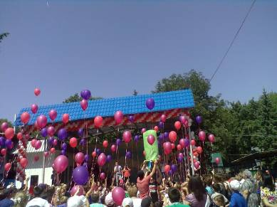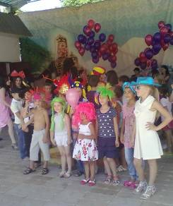

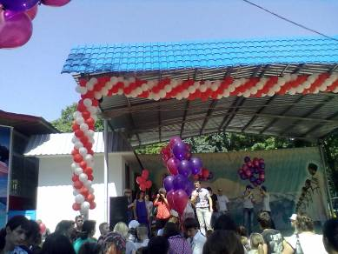

Они играли, участвовали в конкурсах, словом, весело проводили время. А затем ребят ждали угощения — вкусные напитки, пряники, сладкие пироги, фрукты. Восхитительно украшенный двор, завораживающий сценарий, подарки и угощения – результат участия в этом гуманном мероприятии большого количества неравнодушных жителей г.о.Баксан. Почетными гостями и спонсорами праздника выступили работники городской администрации, учреждений и организаций г.о.Баксан. Гости в своем выступлении отметили, что основная задача благотворительных акций – это привлечь внимание всего общества на проблемы детей и семей, оказавшихся в трудной жизненной ситуации, оказать им поддержку, сделать все возможное, чтобы сделать их жизнь более удобной, комфортной и радостной.
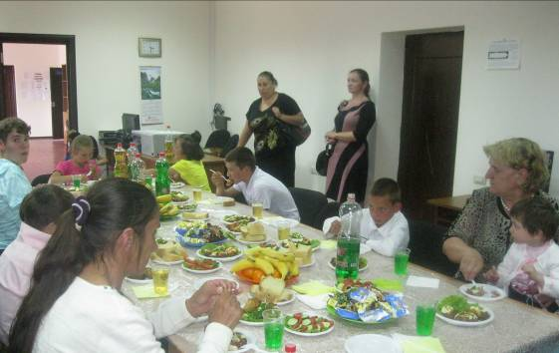

В праздничном мероприятии для детей, лишенных родительского попечения и детей с ограниченными возможностями здоровья «Поезд дружбы», прошедшем 24 мая в БРДЦ «Радуга», приняли участие около 150 детей. Добровольцы подготовили множество игр и забав для детей. В актовом зале всем присутствующим показали красочные номера, дети соревновались в весёлых конкурсах, отгадывали загадки, пели песни, танцевали под зажигательные песни в исполнении восходящих звезд Кабардино-Балкарской республики.
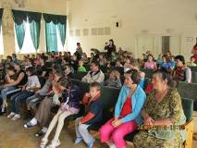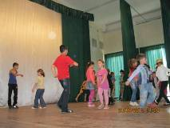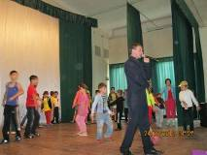

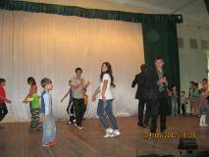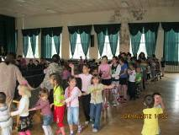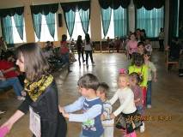
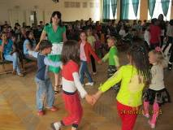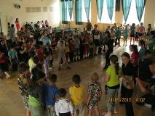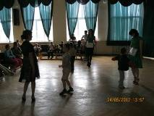

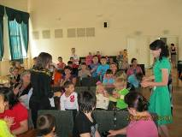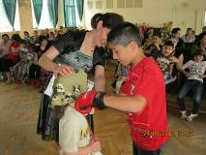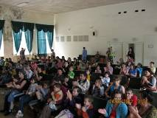
16 мая администрация г.о.Баксан провела спортивно-развлекательное мероприятие для детей, находящихся в трудной жизненной ситуации «Старты надежды». Мероприятие приурочено Международному дню семьи и прошло в физкультурно-оздоровительном комплексе г.Баксан. Программа праздника включала в себя множество развлекательных и спортивных площадок.
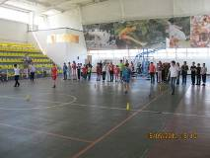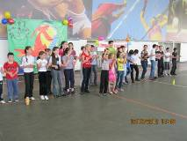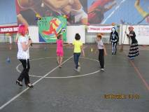

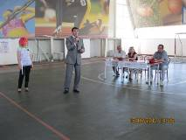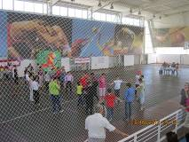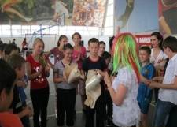

В г.о.Баксан в июне прошла городская донорская акция, организованная молодежной администрацией «Мы не проливаем кровь – мы ею делимся», в помощь больным детям.

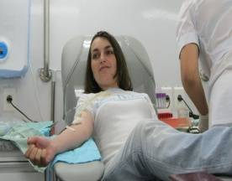

19 июня прошла благотворительная акция в поддержку детей, находящихся в трудной жизненной ситуации. Так, в ММЦ «Галактика» приглашенных детей порадовали подарками, в виде игрушек, одежды и красочно иллюстрированных книг, собранных добровольцами накануне дня защиты детей.

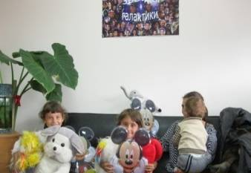

В детском отделении онкологии и гематологии РДКБ маленьких пациентов порадовали своим визитом добровольцы ММЦ «Галактика» при поддержке администрации г.о.Баксан и благотворительного фонда «Выше радуги». Праздничное мероприятие «Милосердие без границ» включало в себя: мастер-классы и выступления волонтеров, развлекательные игры, караоке, показ юмористических роликов.
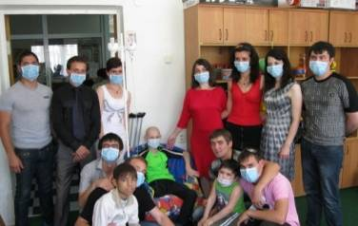

В рамках проекта «Наставничество» волонтеры ОУ г.о.Баксан провели мероприятие «Добрые волшебники». В первый день заезда воспитанников ГКОУ «Детский дом» с.Кременчуг-Константиновское в детский санаторий «Кавказ» волонтеры посетили своих друзей, вместе они шутили, играли.
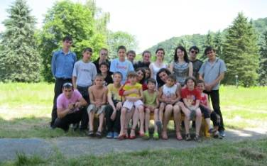

В один из первых солнечных дней июня прошло очередное праздничное мероприятие, посвященный защите прав и законных интересов детей, находящихся в трудной жизненной ситуации. Так, в Дом культуры «Хутор» были приглашены более пятидесяти детей, оставшихся без попечения родителей, детей из малообеспеченных и социально-опасных семей. В развлекательной программе были предусмотрены выступления известных артистов и маленьких звезд. В мероприятии также приняли участие молодые мамы и папы с маленькими детьми. Специально для них провели игру «Снежки». Виновники праздника принимали участие в различных развлекательных мероприятиях: играх, творческих конкурсах, спортивных состязаниях, читали стихи, пели песни, танцевали и отгадывали загадки. Ценными призами и подарками были отмечены победители конкурсов и викторин.

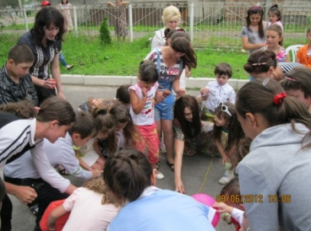

Воспитанники ГКОУ «Детский дом» с.Кременчуг-Константиновское приняли участие в республиканском турнире по шахматам, для людей с ограниченными возможностями здоровья, который проходил в шахматном клубе «Ладья».
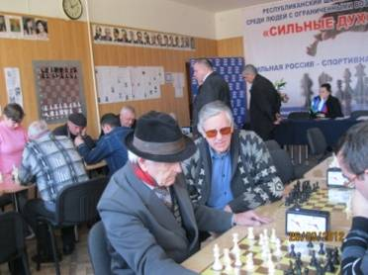

В рамках конкурса «Город без сирот» прошла благотворительная акция в ГКУЗ «Дом ребенка специализированный», в которой приняли участие все ОУ, были собраны и переданы подарки для воспитанников.
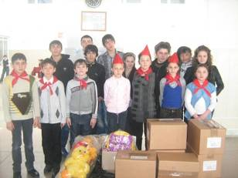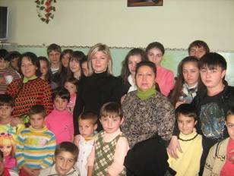

Среди учащихся ОУ проводились различные конкурсы, например рисунков и плакатов «Каждому ребенку – родная семья».

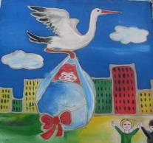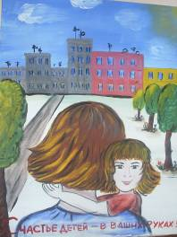

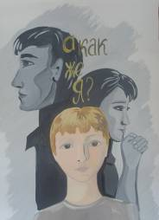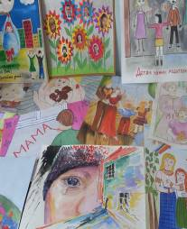

В целях профилактики социального сиротства, улучшение условий жизни детей-сирот и детей, оставшихся без попечения родителей, развитие института семейных форм устройства детей-сирот в каждом ОУ г.о.Баксан проводились родительские лектории, уроки «Семья и семейные ценности».
